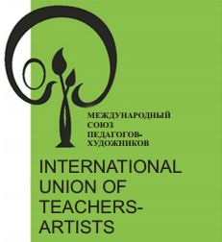 | ПРЕДСТАВИТЕЛЬСТВО  МЕЖДУНАРОДНОГО СОЮЗА ПЕДАГОГОВ-ХУДОЖНИКОВ В СВЕРДЛОВСКОЙ ОБЛАСТИ  623850; г. Ирбит, Свердловской области, ул. Советская, 17  тел./ факс: (34355)6-39-14; e-mail: irbitdschoolart@list.ru

22.01.2020 г. № 2 Членам международного Союза педагогов-художников Свердловского представительства

Уважаемые коллеги.

В ходе идущей сверки данных членов региональной организации выясняется, что значительное число членов Союза не обменяли удостоверения Общероссийской творческой организации «Союз педагогов-художников» на удостоверение Международного «Союза педагогов-художников». В связи с чем, Правление Союза разъясняет:
Для замены удостоверения нужно произвести оплату по квитанции - 200 р. с 1 чел. Прислать скан квитанции и фото имеющегося удостоверения в развернутом виде на адрес souzhp@yandex.ru члену правления МСПХ, ответственному за работу с регионами Глазковой Злате Юрьевне (тел.для справок +7-915-477-45-84). Будет проведена сверка актуальных дат продления действительности имеющегося удостоверения, подготовлены новые бланки с сохранением номера и даты продления и отправлены бандеролью. Если действительное членство закончилось, то нужно оплатить ежегодный членский взнос (в половинном размере и половину оставить в региональном бюджете), чтобы в новом удостоверении появилась актуальная дата продления. Оплату можно произвести одним платежом, но приложить сопроводительное письмо за кого произведена оплата за ежегодные членские взносы и за какой срок (1 - 3 года).

Председатель Свердловского
представительства МСПХ -

Владимир Аникин

